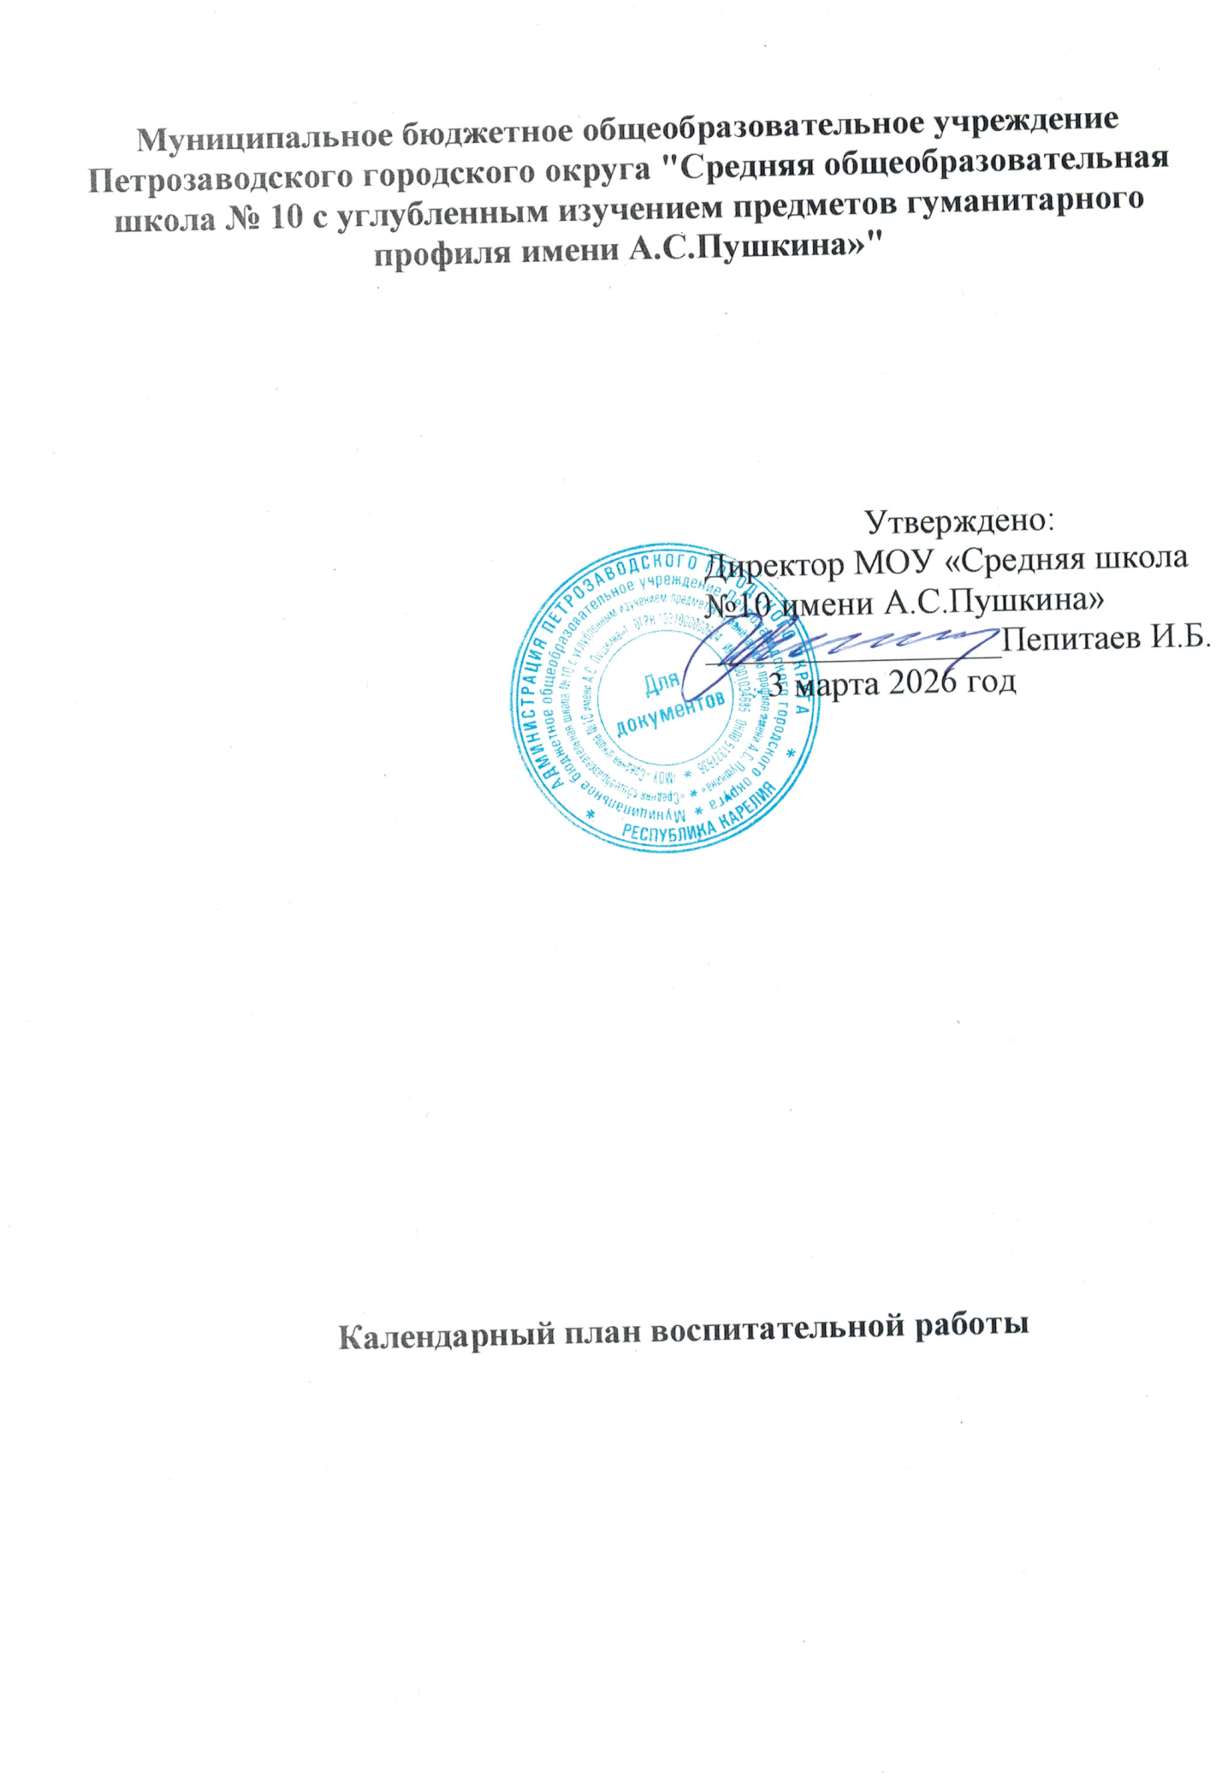

24.03. | 9:00-9:10  9:30-9:50  10:20-11:20  11:20-12:30  13:00-13:30  14:00-16:00  17:00-17:30 | Патриотическое путешествие  Зарядка  Завтрак в Петровском дворце. Возвращение в школу  Занятие с МЦ «Смена»  Занятие с Юнармией (актовый зал)  Обед в Петровском дворце  Участие в акции «Письмо солдату»/ Участие в акции «Талисман добра»  Ужин в Петровском дворце. Уход домой. | Педагоги  Педагог-организатор  Советник по воспитанию  Педагог-психолог
25.03 | 9:00-9:10  9:25-9:50  10:20-11:20  11:50-12:45  13:00-13:30  14:00-16:00  17:00-17:30 | Путешествие с волонтёрами  Зарядка  Завтрак в Петровском дворце  Беседа с волонтёрами  Акция «Подарок просто так» - мастер-классы по изготовлению подарков своими руками  Обед в Петровском дворце  Музыкальная гостиная  Ужин в Петровском дворце. Уход домой. | Педагоги  Педагог-организатор  Советник по воспитанию
26.03 | 9:00-9:10  9:25-9:50  10:20-11:20  11:40-12:30  13:00-13:30  14:00-15:00  15:00-16:00  17:00-17:30 | Театральное путешествие  Зарядка  Завтрак в Петровском дворце  Выход из дворца (возращение в школу)  Беседы о театре с А.О. Азадановой, Медведевой Г. Ч./ Театральная мастерская  Обед в Петровском дворце  Игры на сплочение.  Создаём мини-спектакль  Ужин в Петровском дворце. Уход домой. | Педагоги  Педагог-организатор  Советник по воспитанию
31.03 | 9:00-9:10  9:25-9:50  10:20-11:00  11:15-12:45  13:00-13:30  14:00-16:00  17:00-17:30 | Закрытие лагеря. Путешествие по родному краю  Зарядка  Завтрак в Петровском дворце  Конкурс «Знатоки родного края»  Выход в национальный музей  Обед в Петровском дворце  Торжественная линейка. Закрытие лагеря  Ужин в Петровском дворце. | Педагоги  Педагог-организатор  Советник по воспитанию  Педагог-психолог

